[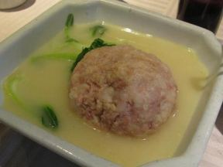](https://ali.xinshipu.cn/20110527/original/1306481212416.jpg)

山东狮子头

简介

在这锅的卤狮子头中，还可加入炒过的白菜，不但营养均衡，也让狮子头的味道不那么咸，增添丰富口感。而浸透卤汁的白菜，尝起来咸香软烂，十分下饭。

材料

白[馒头](https://www.xinshipu.com/zuofadaquan/888/)400公克，葱末25公克，姜末15公克，蒜末20公克，盐6公克，细砂糖25公克，[酱油](https://www.xinshipu.com/zuofadaquan/26/)35公克，[香油](https://www.xinshipu.com/zuofadaquan/8174/)20公克，水200公克，[冰糖](https://www.xinshipu.com/zuofadaquan/365/)30公克，[八角](https://www.xinshipu.com/jiachangzuofa/5464/)2粒

做法

1.白馒头先撕碎用水泡软备用。

2.将作法1的白馒头及所有肉馅材料B的材料搅拌均匀至呈黏稠胶状，放入冰箱冷藏。

3.冷藏过后的肉馅直接用手搓成圆扁状的狮子头。

4.取一平底锅，，热油锅，再将狮子头逐一放入，以小火至中火煎至两面都金黄色时即可取出。

5.将卤汁材料一同放入锅中煮滚，再将作法4的狮子头放入卤汁中卤约35分钟即可。

[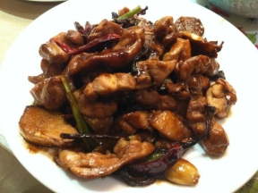](https://ali.xinshipu.cn/20131212/original/1386822702962.jpg)

山东焖烧鸡

简介

跟【天天有樂町】2012年5月23日第8集 王俐人妈妈学的菜，八角是精华所在，米酒可以用料酒替代。

材料

[鸡腿肉](https://www.xinshipu.com/zuofadaquan/1746/)，姜，[八角](https://www.xinshipu.com/jiachangzuofa/5464/)，生抽，[米酒](https://www.xinshipu.com/zuofadaquan/1542/)，（葱），干[辣椒](https://www.xinshipu.com/zuofadaquan/1756/)

做法

1、鸡腿肉切小块儿备用。

2、热锅下油，用五六个姜片炝锅，姜片变金黄色后加入鸡腿肉拌炒。

3、至鸡皮开始紧缩的时候加几个八角，再加两汤匙米酒、两到三汤匙生抽、少许糖，可以吃辣的加些干辣椒，然后转小火，盖盖子开始焖烧。期间可以开盖略搅拌，再焖5分钟即成。

[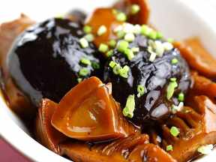](https://ali.xinshipu.cn/20130320/original/1363783947800.jpg)

经典鲁菜

材料

主料：[冬笋](https://www.xinshipu.com/zuofadaquan/8419/)[香菇](https://www.xinshipu.com/zuofadaquan/8148/)

调料：葱，姜，盐，[酱油](https://www.xinshipu.com/zuofadaquan/26/)，[胡椒](https://www.xinshipu.com/zuofadaquan/2317/)[粉](https://www.xinshipu.com/caipu/8514/)，[加饭酒](https://www.xinshipu.com/zuofadaquan/3495/)，白糖，[淀粉](https://www.xinshipu.com/jiachangzuofa/2555/)，食用油

做法

1、冬笋最好取尖，因为嫩。切成小梳子角洗净，里边有白渣子一定清干净，多过几遍水，用水泡一会儿，然后焯两遍水捞出来泡凉水备用。

2、香菇最好凉水泡一夜，来不及用热水泡透去蒂备用，整个或者斜片一下都可。

3、腌汁：坐锅下一点油烧热，下两小截葱段、几片姜片炒香，然后热锅放酱油爆香，下一点加饭酒，然后下水（鸡汤更好），以能没过原料为好。然后放少许盐、糖、胡椒粉，把两种处理好的原料放入煮开，关火泡一会儿。

4、开烧：锅放一点油，放10克左右的白糖炒糖色，炒至紫红色放入捞出的二冬，快速炒至上色。然后放少许酱油、加饭酒、胡椒粉、少许盐（因为已经泡过有底味了，万不可多放盐），然后下汤或者水，漫到原料的多一半就可以了。

5、中火烧到汤汁还剩三成的时候放水淀粉，大火炒到上劲点些明油，装盘。

[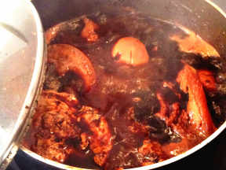](https://ali.xinshipu.cn/20131110/original/1384026618250.jpg)

[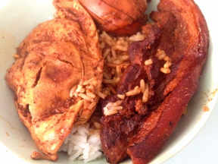](https://ali.xinshipu.cn/20131110/original/1384026649866.jpg)

老济南大米干饭把子肉

简介

大米干饭把子肉是老济南最具有代表性的小吃之一，酱香浓郁，肉大量足，是山东人豪迈性情的映射。

材料

[五花肉](https://www.xinshipu.com/zuofadaquan/1161/)，[鸡蛋](https://www.xinshipu.com/zuofadaquan/1599/)，[大米](https://www.xinshipu.com/zuofadaquan/1147/)，[老抽](https://www.xinshipu.com/jiachangzuofa/1828/)，生抽，[大葱](https://www.xinshipu.com/zuofadaquan/8433/)，姜，[花椒](https://www.xinshipu.com/zuofadaquan/200/)，[八角](https://www.xinshipu.com/jiachangzuofa/5464/)，[桂皮](https://www.xinshipu.com/jiachangzuofa/999/)，白糖，食用油

做法

1、将五花肉切成5-10厘米厚的扇面，浸入老抽和白糖，腌制一夜。

2、将五花肉放在案板或盘子里晾一小时左右，但切记留下腌制使用的汤汁。在此期间可以用白水煮几个鸡蛋并准备调料。

3、用牙签横向穿入五花肉，避免烹饪过程中肉散开。

4、食用油（花生油最宜）入锅加热，依次把肉放入，炸至三四成熟。

5、炸完肉后，可以依次敲几个鸡蛋进去，炸鸡蛋也是把子肉里很出名的一部分。

6、将腌制使用的老抽汤汁倒入煮锅，加入大葱段、姜片、各种调料。

7、汤汁开锅，放入五花肉、煮鸡蛋、炸鸡蛋、适量增加水和老抽，使汤汁略微没过食材。盖上锅盖闷半小时到一小时即可。

8、蒸米饭，水应比平时少加一些，这样米饭比较干。享用时记得把煮肉的汤汁淋在米饭上！

[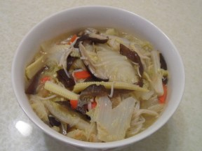](https://ali.xinshipu.cn/20160621_1/original/1466444687554.jpg)

山东白菜卤

简介

简单不油腻好下饭

材料

山东[大白菜](https://www.xinshipu.com/zuofadaquan/1395/) 半颗,[香菇](https://www.xinshipu.com/zuofadaquan/8148/) 3朵,[虾米](https://www.xinshipu.com/zuofadaquan/722/) 少许,[红萝卜](https://www.xinshipu.com/zuofadaquan/8375/" \o "红萝卜做法大全" \t "_blank) 1/4条,[玉米笋](https://www.xinshipu.com/zuofadaquan/2257/) 4根,[黑木耳](https://www.xinshipu.com/zuofadaquan/1055/) 3大朵,[金针菇](https://www.xinshipu.com/zuofadaquan/8342/) 1包,[油葱](https://www.xinshipu.com/s/d3cdb4d0/) 25g,盐巴 2匙

做法

1、白菜洗净切大块先下热水中煮

2、香菇 / 红萝卜 / 玉米笋 / 黑木耳切丝 , 金针菇洗净备用

3、白菜煮软后, 将作法2的材料及虾米全部下锅中煮约10分钟

4、加入油葱及盐巴调味 , 续煮10分钟即可